1A3 VÀ CUỘC THI VẼ TRANH QUỐC TẾ TOYOTA “ CHIẾC Ô TÔ MƠ ƯỚC”
Công ty Ô tô Toyota Việt Nam cùng hệ thống đại lý Toyota trên toàn quốc, phối hợp với Báo Thiếu niên Tiền phong và Nhi đồng chính thức phát động Cuộc thi Vẽ tranh Quốc tế Toyota “Chiếc ô tô mơ ước” lần thứ 12.
Cuộc thi vẽ tranh Quốc tế Toyota “Chiếc ô tô mơ ước” từ lâu đã trở thành một sân chơi bổ ích và lý thú, giúp khơi dậy niềm đam mê vẽ tranh của các em học sinh. Các em sẽ thể hiện năng khiếu hội họa, sự sáng tạo và trí tưởng tượng phong phú về một chiếc ô tô hoặc một phương tiện giao thông giúp con người di chuyển trong tương lai, hay một phương tiện di chuyển giúp biến ước mơ của các em thành hiện thực.
Đến với sân chơi này, Liên Đội Trường Tiểu học Giang Biên đã phát động đến toàn bộ các khối lớp cùng tham. Các bạn nhỏ lớp 1A3 cũng rất hào hứng tích cực tham gia cuộc thì vẽ tranh này. Các con thỏa sức sáng tạo và có nhiều bức vẽ phong phú, đẹp.
Dưới đây là một số hình ảnh tranh vẽ của các con.
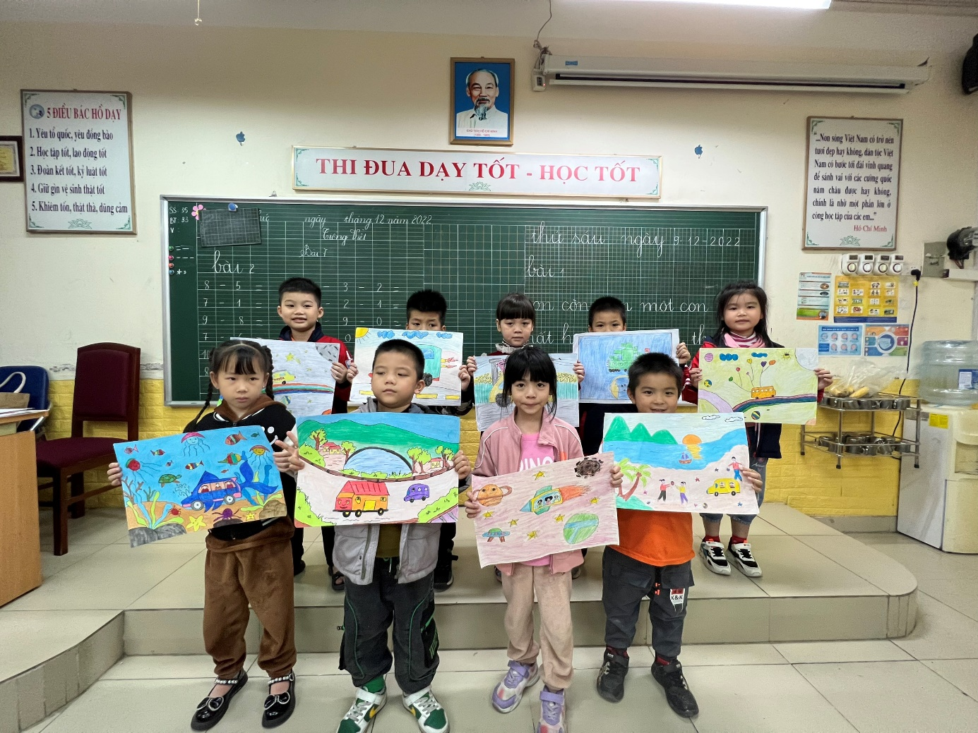
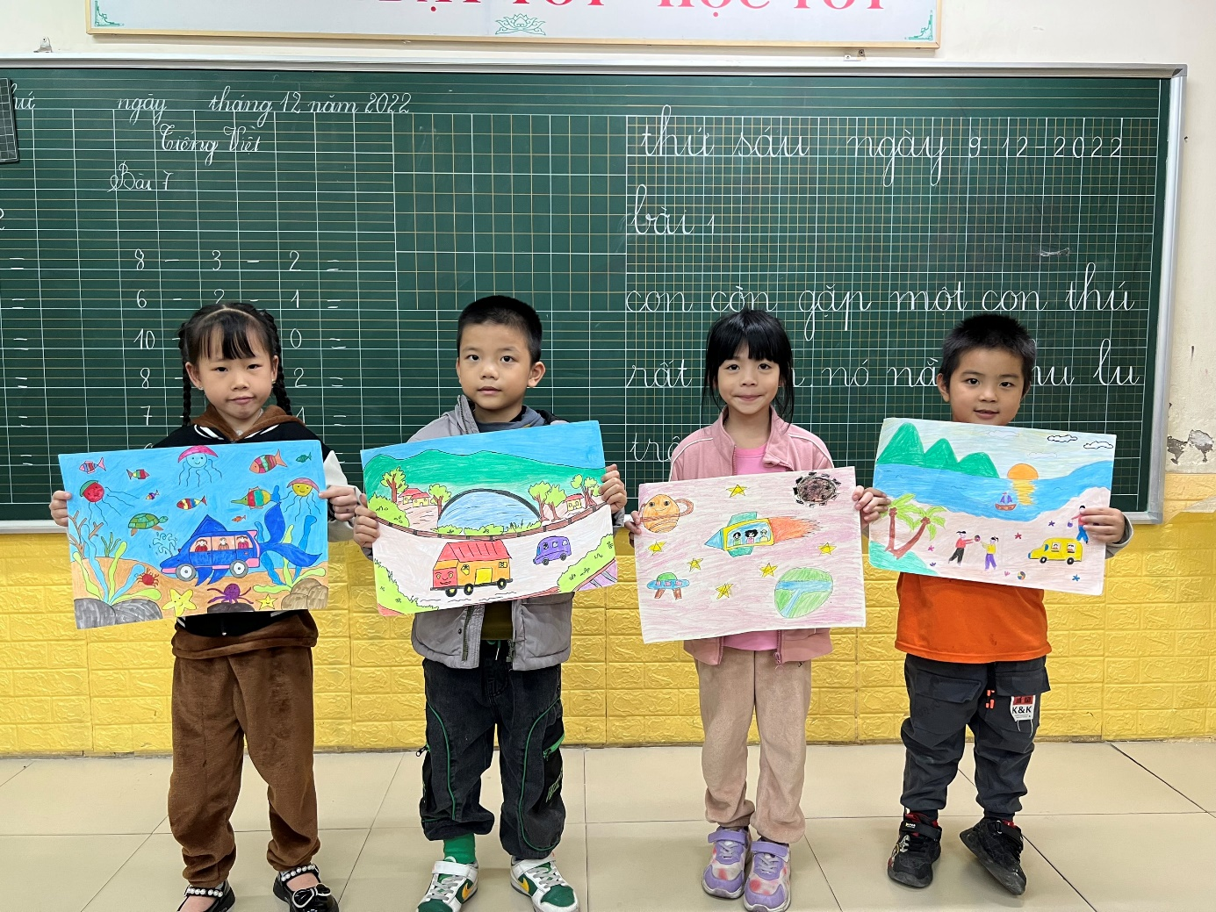
Người thực hiện
Nguyễn Thị Tuyết

